QUẢN TRỊ HOS: <http://112.78.2.71:8787>: tên tài khoản: thicbf60 mk: 986ec8A7@!

Thông tin đăng nhập:

http://thietkephamnguyen.com/wp-admin/post.php?post=20&action=edit

Tên: phamnguyen1. Mat khau: U@7lf@pv2!n6(T#txuHRUR(6

Link web tham khảo:

<http://decoxdesign.com/du-an-thiet-ke-noi-that-chung-cu/thi-cong-noi-that-can-ho-sunrise-city-50m2-anh-tu.html>

<https://homeadore.com/page/2/>

chỉnh sửa thêm phần comment ý kiến theo dạng hình sau:

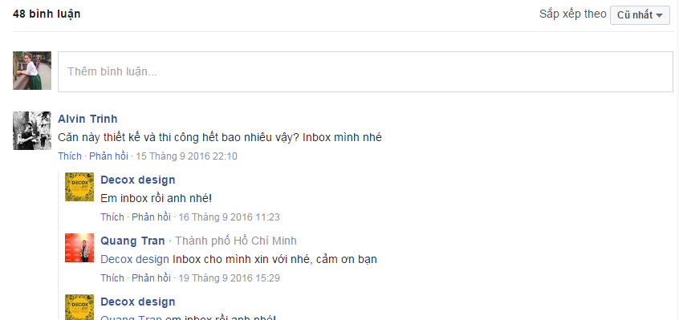

Dạng hiện tại của web phamnguyen

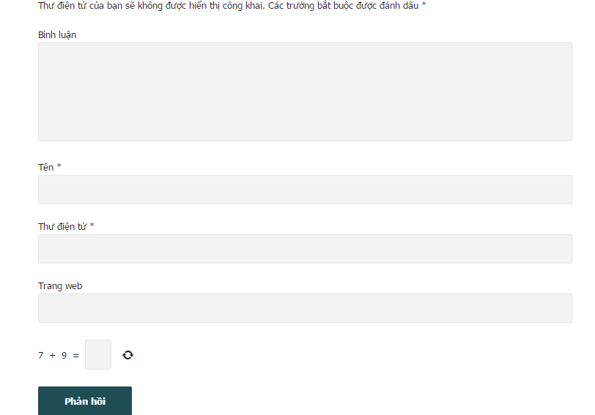

Anh thay đổi phần bình luận dùm em nha, đơn giản như trong web [http://decoxdesign.com/](http://decoxdesign.com/du-an-thiet-ke-noi-that-chung-cu/thi-cong-noi-that-can-ho-sunrise-city-50m2-anh-tu.html) là được rồi nha anh. Chứ của em sao nó rườm rà mà tranh có trang không.